LA MUNICIPALITé ET LE COMITé DES FÊTES

D’ARNAUD-GUILHEM

vous invitent

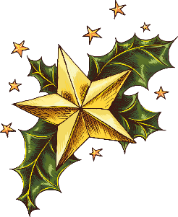 LE 9 DECEMBRE 2023 

à 14HOO

EN La SALLE DES FÊTES

GOÛTER ANIMé par « Les cigales »

Suivi de la distribution des cadeaux aux enfants et des colis aux seniors

